Консультация для родителей
Как сочинить ребенку сказку
Составила воспитатель Дорогобужская Н.Н.

Мир сказок – это удивительный мир фантазии и волшебства, мир, который помогает ему войти в мир взрослых. Сказка является эффективным средством воспитания ребенка, способным решать множество задач, она объединяет родителей и детей, дает возможность приятно провести время и отдохнуть от суеты реального мира.
Сказки помогают вовремя увидеть психологические проблемы, способны оказывать влияние на формирование личностных качеств, воспитывать положительные качества у ребёнка, справляться с рядом имеющихся проблем. Дети учатся понимать поступки других, отличать добро от зла, сопереживать положительным героям, мысленно проходить вместе с ними через разные трудности и испытания.
Часто наши наставления «надо чистить зубы», «пойдем скорее, а то опоздаем в детский сад», «все дети днём спят, и ты ложись» наталкивают ребенка на мощный протест. Тогда нам на помощь может прийти сказка или интересная история.
Яркими примерами ненавязчивых подсказок, моделирующих правильное поведение, являются сказки: «Теремок», «Колобок», «Волк и семеро козлят» и другие.
Дети часто не рассказывают о том, что их беспокоит, потому, что стыдятся этого, боятся непредсказуемой реакции взрослых, а иногда и сами не понимают в чём дело или не могут подобрать слов для описания своих чувств и эмоций.
Для ребенка рассказ или сказка намного интереснее, чем поучительная лекция. Одна знакомая девочка лет пяти, когда ей начинали говорить о том, как она себя плохо ведёт, она закрывала уши, не переставая говорить – я вас всё равно ничего не слышу. А рассказы или сказки о непослушной девочке слушала с огромным удовольствием.
Такие интересные рассказы позволяют малышу почувствовать, что он не один в своих переживаниях, страхах, тревогах и др. Это успокаивает и избавляет от комплекса неполноценности, дает уверенность и помогает бороться с трудностями.
Сказку можно не только читать или рассказывать, но и показывать с помощью игрушек или кукол, разыгрывать в ролях.
Самый простой и эффективный способ для родителей - придумывать сказку вместе с ребенком.
Сочинять сказки можно, когда выдается свободная минутка или в специально выделенное для этого время. Желательно больших перерывов не делать, возвращаться к сказке хотя бы раз в 2-3 дня, можно и чаще. Для занятий достаточно 30-40 минут. Переделать готовую сказку в психотерапевтическую не составит большого труда. Потребуется лишь немного времени и фантазии.

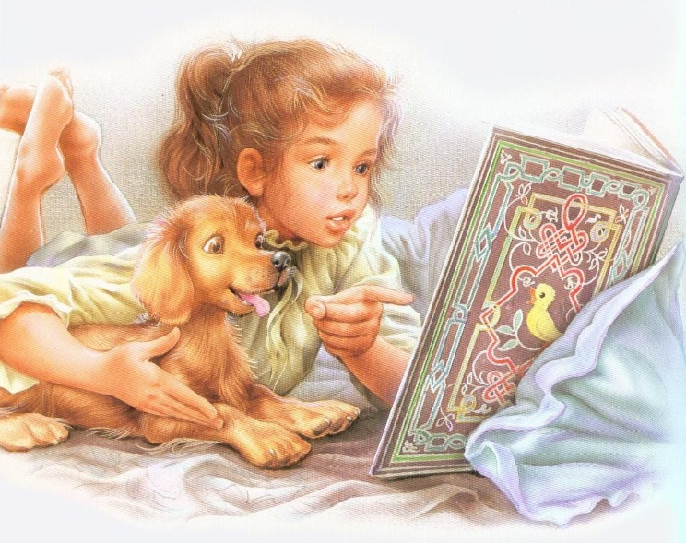
Рекомендации родителям. Как сочинить сказку
1. Сформулировать проблемы, которые вы хотите решить с помощью сказки.
2. Мысль, которую вы хотите донести до ребенка.
3. Главный герой, в чём схожесть с вашим ребенком.
4. Ситуация, её описание в которой главный герой оказался.
5. Выход и решения ситуации.
6. Выводы, которые сделал главный герой.
7. Мораль сказки.
Для начала необходимо определиться с целью сказки, какую проблему мы собираемся решить с её помощью. Ребенок боится темноты? Он со слезами ходит в детский сад? Плачет, когда надо чистить зубы?
Для малыша до 5– 6 лет лучше всего сочинять сказки про различных животных. Для большей схожести выбранный зверюшка из сказки может обладать такими качествами, которые есть у вашего ребенка. Именно тут можно напомнить о его сильных сторонах, хороших качествах, талантах, способностях.
Сформулируйте решения, которые вы собираетесь предложить своему ребенку, придумайте персонаж, который похож на ребёнка. Пусть главный герой данной сказки окажется в похожей с ним ситуации, столкнется с трудностями, что и у ребенка. Другие герои сказки не должны быть слишком страшными и злыми, потому что ребенку будет трудно понять, как справиться с ними.
Вот тогда он станет отождествлять себя с этим персонажем и сравнивать свои поступки и его.
Для того чтобы придуманная сказка напоминала реальную жизнь, сказочное пространство необходимо заполнить знакомыми для ребенка предметами (свитером в горошек, как у брата, любимой чашкой и другое).
Для мальчиков, которые увлекаются техникой, героем сказок может быть машинка, трактор или самолёт, для девочек – кукла или любимая мягкая игрушка.
Можно так же предложить малышу за главного героя придуманной сказки решить, как поступить в той или иной ситуации. Ответы ребенка могут говорить о его страхах, агрессии или неуверенности в себе.
Например, если он посоветует при встрече со сказочным чудовищем спрятаться или убежать. Главным героем сказки может стать и любимая игрушка вашего малыша. Очень важно, чтобы главный герой сказки имел схожие переживания, страхи, тревоги, опасения, конфликты, тогда ребёнку будет легче сопоставить себя с персонажем. Необходимо почувствовать, что если этот герой в чем-то преуспевает или добивается, то и он сможет добиться того же.
Текст сказки для детей постарше, умеющих читать и писать набирают на компьютере, иллюстрируют картинками из Интернета или семейными фотографиями, и распечатывают.
Сочиняя сказки на новый лад для своего ребенка, можно быстрее и проще найти с ним общий язык, помочь ему в избавлении от имеющихся комплексов.

